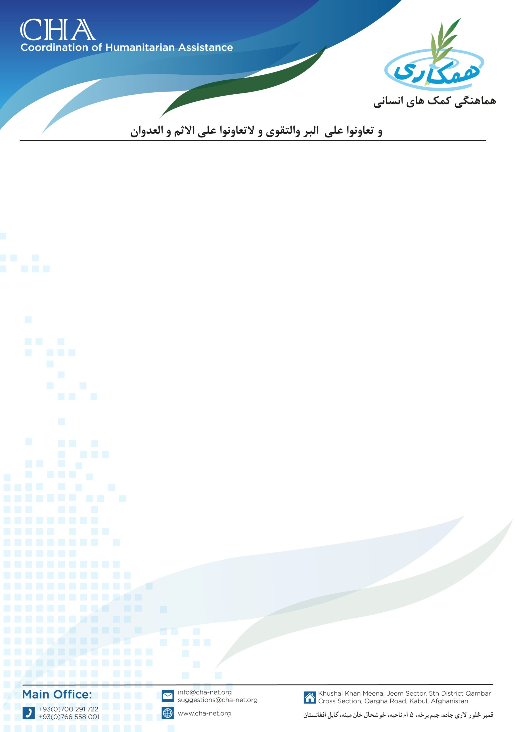

**اعلان به کرایه گیری وسایط نقلیه**

مؤسسه هماهنگی کمک­های انسانی (CHA) جهت پیشبرد امورات روزمره پروژه­ مربوط به (DKH) به تعداد 4 عراده موتر تیزرفتار مختلف النوع را برای ولایات هرات و بادغیس به کرایه می گیرد. بناً شرکت­های محترم ترانسپورتی که خواهان اشتراک در پروسۀ داوطلبی باشند، می­توانند درخواستی­های خویش را به دفاتر ساحوی CHA مقیم ولایات هرات و بادغیس آورده و شرطنامه را اخذ نمایند. تضمینات نقداً اخذ می­گردد.

**نوت:** در وقت اخذ شرطنامه موجودیت کاپی جواز شرکت، تاپه شرکت، معرفی خط نماینده و کاپی تذکره نماینده حتمی است.

تاریخ شروع توزیع شرطنامه و اخذ آفرها: 26/August/2024

تاریخ ختم توزیع شرطنامه و اخذ آفرها: 28/August/2024

تماس هرات: 0799283019 بادغیس: 0729128731/0792332111

آدرس هرات: افغانستان، هرات، ناحیه هشتم، سرک خواجه عبدالله انصاری، شهرک اراضی، دفتر CHA

آدرس بادغیس: افغانستان، قلعه نو، شمال دریا، جنب مسجد حضرت خالد بن ولید، دفتر CHA